**Ejercicio Modelo Dimensional** (video relacionado: 4.3 Dimensional Model. Contenido relacionado: Formas Normales Caso aplicado)

Como Data Engineer de la empresa se te ha asignado la tarea de diseñar e implementar un esquema de base de datos para un sistema de ventas. El esquema debe incluir una tabla de hechos para datos de ventas y tablas de dimensiones para proporcionar un contexto adicional para el análisis. Tu objetivo es crear las tablas necesarias y escribir consultas SQL para responder preguntas específicas sobre los datos de ventas. Además deberás proveer un esquema con la solución propuesta para el final de la semana

**Instrucciones del Product Owner:**

1. La base de datos se debe llamar **"VentasDB"** .
2. La tabla de hechos deberá llamarse **"ventas_hechos"** con las siguientes columnas:

**sale_id** (entero) como clave principal.

**product_id** (entero) para almacenar el ID del producto vendido.

**time_id** (entero) para almacenar el ID de la hora en que se produjo la venta.

**store_id** (entero) para almacenar el ID de la tienda donde se realizó la venta.

**cantidad** (entero) para almacenar la cantidad del producto vendido.

**costo** (decimal(10, 2)) para almacenar la cantidad de la venta en USD.

1. Crear la tabla de dimensiones denominada **"productos_dim"** con las siguientes columnas:

**product_id** (entero) como clave principal.

**product_name** (varchar(100)) para almacenar el nombre del producto.

**categoria** (varchar(50)) para almacenar la categoría del producto.

**brand** (varchar(50)) para almacenar la marca del producto.

**precio** (decimal(10, 2)) para almacenar el precio del producto en USD.

1. Crear una tabla de dimensiones denominada **"tiempo_dim"** con las siguientes columnas:

**time_id** (entero) como clave principal.

**date** (fecha) para almacenar la fecha de las ventas.

**day_of_week** (varchar(10)) para almacenar el día de la semana.

**month** (varchar(10)) para almacenar el mes.

**year** (entero) para almacenar el año.

1. Crear una tabla de dimensiones denominada **"tienda_dim"** con las siguientes columnas:

**store_id** (entero) como clave principal.

**store_name** (varchar(100)) para almacenar el nombre de la tienda.

**ciudad** (varchar(50)) para almacenar la ciudad donde se encuentra la tienda.

**estado** (varchar(50)) para almacenar el estado donde se encuentra la tienda.

**pais** (varchar(50)) para almacenar el país donde se encuentra la tienda.

**Solución:**

1. Primero necesitamos crear el esquema para luego implementarlo
2. Por ejemplo, nos dirigimos a: <https://dbdiagram.io/home>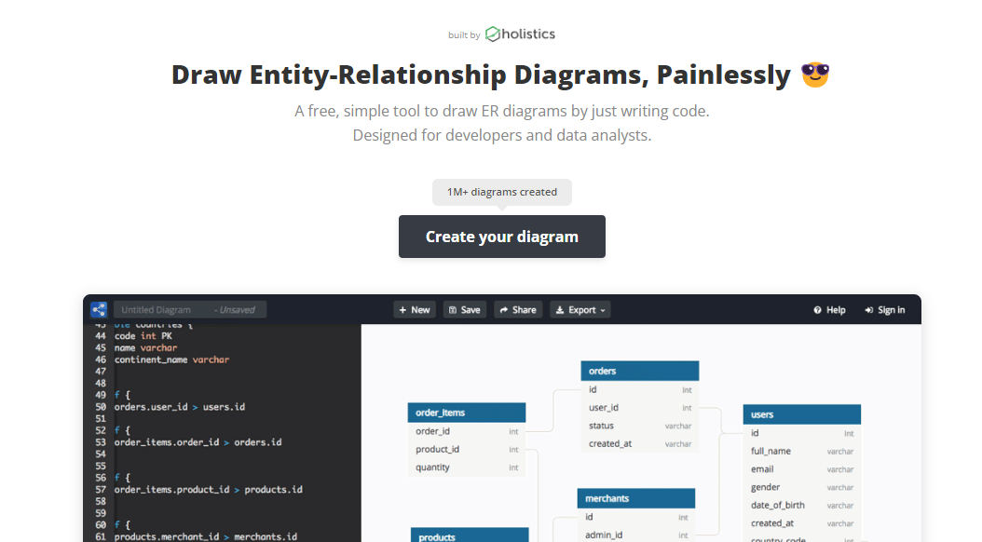
3. Elegimos en Create Diagram
4. Veremos un ejemplo ya precargado para entender la notación:

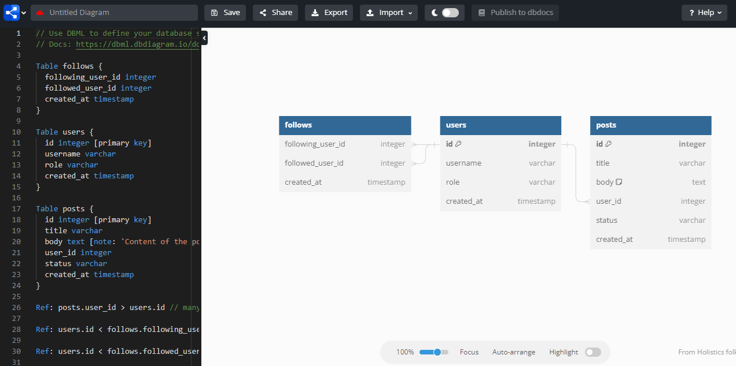

1. Borramos todo lo que está a izquierda:

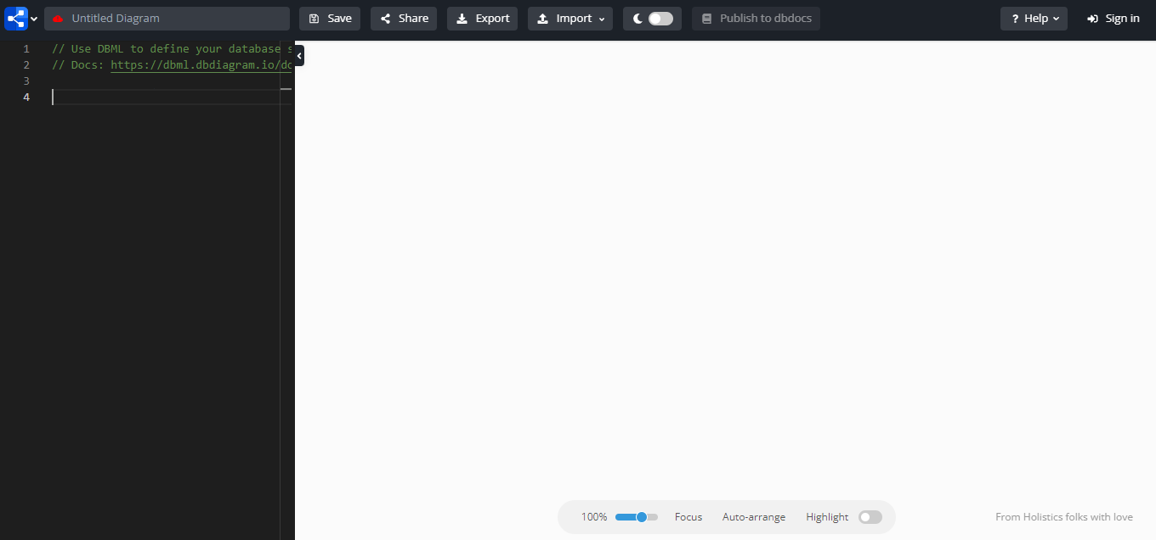

1. Ahora podemos colocar el código correspondiente para armar nuestro esquema:

Table ventas_hechos {

sale_id int [primary key]

product_id int [ref: > productos_dim.product_id]

time_id int [ref: > tiempo_dim.time_id]

store_id int [ref: > tienda_dim.store_id]

cantidad int

costo decimal(10, 2)

}

Table productos_dim {

product_id int [primary key]

product_name varchar(100)

categoria varchar(50)

brand varchar(50)

precio decimal(10, 2)

}

Table tienda_dim {

store_id int [primary key]

store_name varchar(100)

ciudad varchar(50)

estado varchar(50)

pais varchar(50)

}

Table tiempo_dim {

time_id int [primary key]

date date

day_of_week varchar(10)

month varchar(10)

year int

}

1. Ahora automáticamente deberían aparecer nuestras tablas:

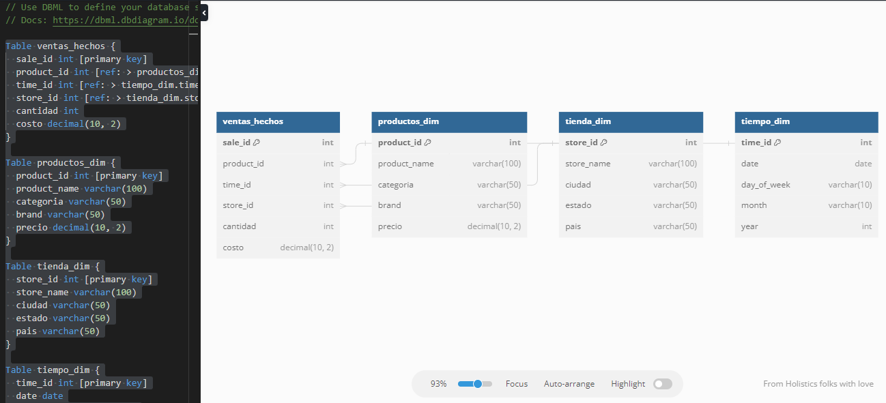

1. Ahora debemos colocar la tabla de hechos en el centro y las otras tablas como dimensiones alrededor:

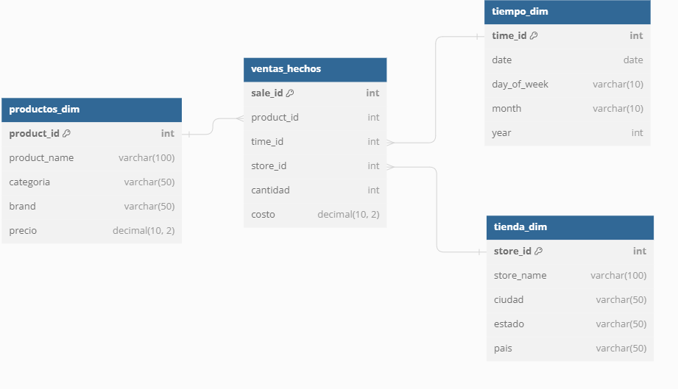

1. Genial, ahora solo debemos implementar nuestra solución en SQL.
2. Creamos la tabla **ventas_hechos**:

```sql

CREATE TABLE ventas_hechos (

sale_id INT PRIMARY KEY,

product_id INT,

time_id INT,

store_id INT,

cantidad INT,

costo DECIMAL(10, 2)

);

```

1. Ahora las **tablas de dimensiones**:

```sql

CREATE TABLE productos_dim (

product_id INT PRIMARY KEY,

product_name VARCHAR(100),

categoria VARCHAR(50),

brand VARCHAR(50),

precio DECIMAL(10, 2)

);

```

```sql

CREATE TABLE tiempo_dim (

time_id INT PRIMARY KEY,

date DATE,

day_of_week VARCHAR(10),

month VARCHAR(10),

year INT

);

```

```sql

CREATE TABLE tienda_dim (

store_id INT PRIMARY KEY,

store_name VARCHAR(100),

ciudad VARCHAR(50),

estado VARCHAR(50),

pais VARCHAR(50)

);

```

¡Perfecto hemos terminado!